附件2
“安康码”核验端使用操作指南

一、自主扫码模式
（如小区、商超门口等）持有“安康码”人员在通行道口，用安康码页面的“扫一扫”扫描道口张贴的标识二维码，系统根据人员持有的“安康码”颜色和本道口通行规则自动判断通行资格；展示三色通行证，核验工作人员测量体温后凭证放行。针对身体状况异常人员，核验人员可以进行异常登记，系统自动调整该人员持有的安康码颜色。
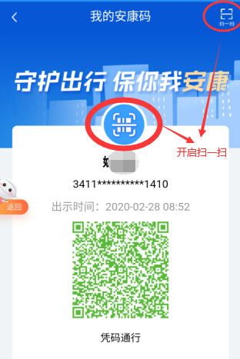

二、核验扫码模式
（如交通出入口）持有“安康码”人员在通行道口，主动出示个人持有的“安康码”，针对绿色“安康码”，道口工作人员使用“安康码”管理平台进行扫码核验、测量体温后，根据实际情况进行放行或异常登记。针对身体状况异常人员，核验人员可以进行异常登记，系统自动调整该人员持有的“安康码”颜色。
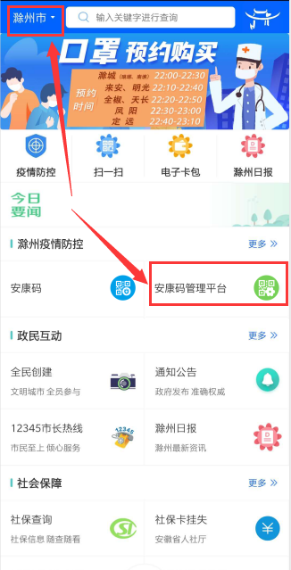
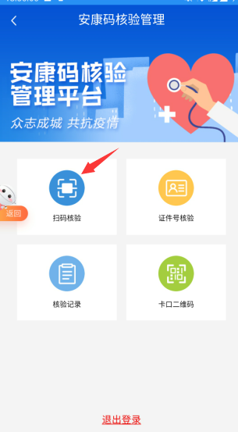

三、老人小孩报身份证号码核验流程
已申领“安康码”无智能手机的老人、小孩等人群，核验时只需要向核验端工作人员口述身份证号码，由核验端工作人员通过录入完成核验；
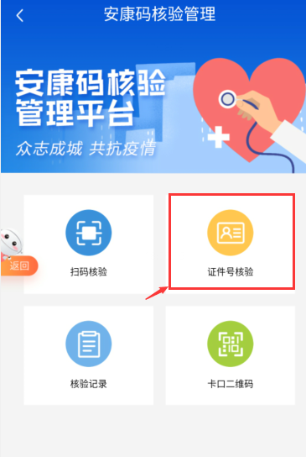
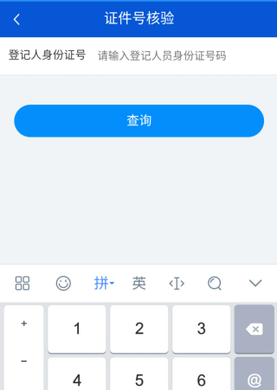

四、注意事项
1.“安康码”在适用范围内通用，对于核验符合要求的，测量体温无异常后，建议核验点应予以进出。
2.已申领“安康码”但未携带手机或使用手机不便的市民，可由核验人员协助完成登记。
3.如核验、测温时发现有发热、咳嗽等症状时，记录异常情况后可拒绝该市民进入。

